Temat: Inne składniki powietrza.

Cel lekcji: Poznanie właściwości gazów szlachetnych, pary wodnej, gazów gnilnych.

NaCoBeZu:
- Wymienia i opisuję gazy szlachetne.
- Wiem czemu para wodna jest zmiennym składnikiem powietrza.
- Wiem co to są gazy gnilne.

Gazy szlachetny – pierwiastki ostatniej 18 grupy układu okresowego. Gazy szlachetne emitują światło widzialne w polu magnetycznym.

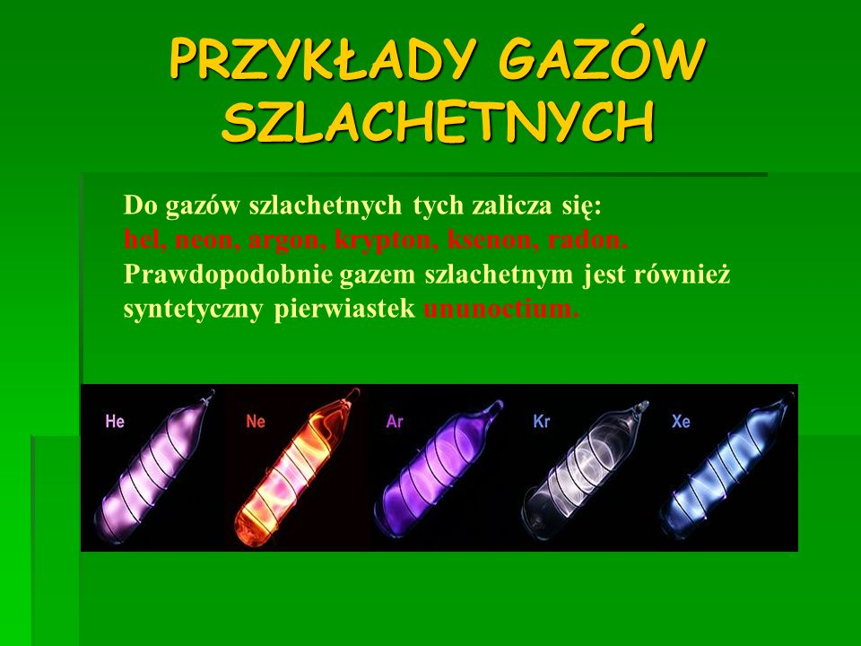
Obejrzyj film

https://www.youtube.com/watch?v=XT_-Fvn9vls

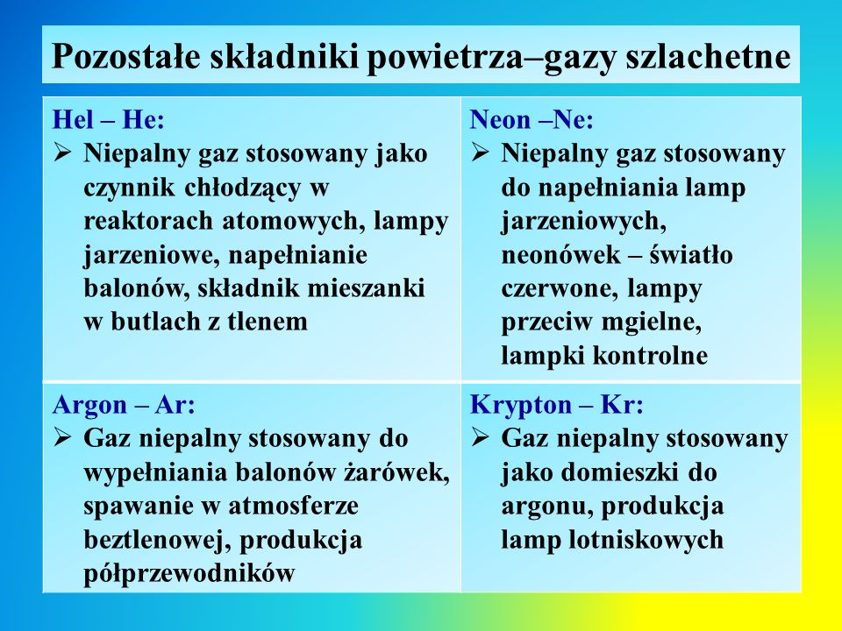

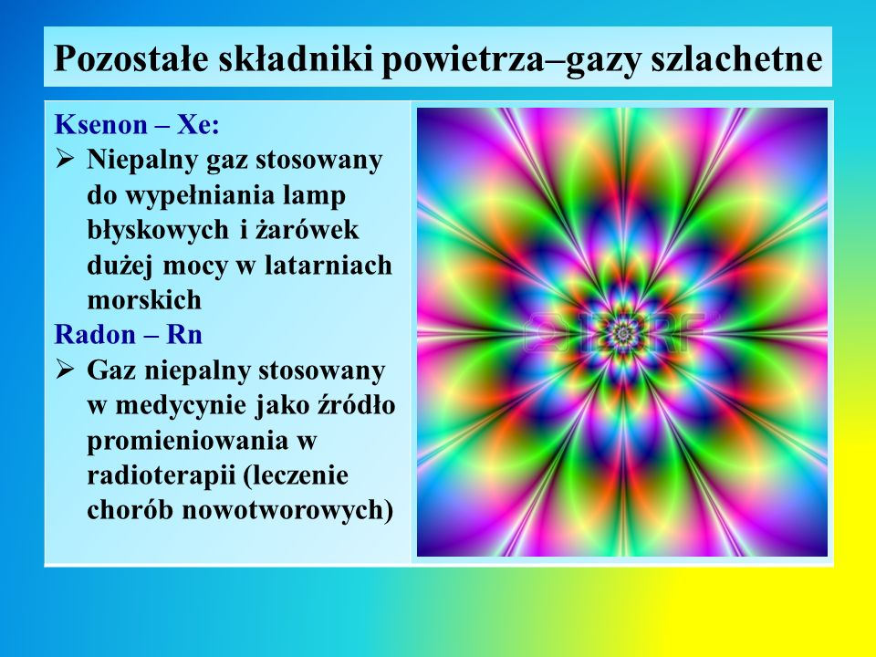
Dlaczego para wodna jest zmienny składnikiem powietrza?

Obejrzyj filmy !

https://www.youtube.com/watch?v=EXfEySFqfyQ

https://www.youtube.com/watch?v=lOsgapaJlxI

CO TO JEST PARA WODNA?
Para wodna jest to stan gazowy wody.

Dzieli się:
- para mokra
- para nasycona
- para sucha
- para przegrzana
- para przechłodzona (para przesycona)

OBIEG PARY WODNEJ
Para wodna jest jednym z najważniejszych gazów w powietrzu. W atmosferze Ziemi, para wodna jest elementem cyklu hydrologicznego. Para wodna tworzy się przez parowanie wody albo przez sublimację lodu. W atmosferze para wodna kondensuje lub resublimuje tworząc mgły lub chmury.
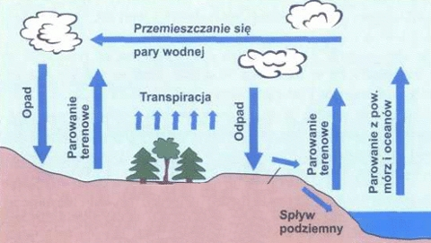
O zawartości pary wodnej w przyziemnej warstwie powietrza, czyli o jego wilgotności, decyduje głównie rodzaj powierzchni parującej oraz intensywność pionowego i poziomego przemieszczania się tej pary związana z warunkami meteorologicznymi, a zwłaszcza z temperaturą i wilgotnością powietrza oraz prędkością wiatru.
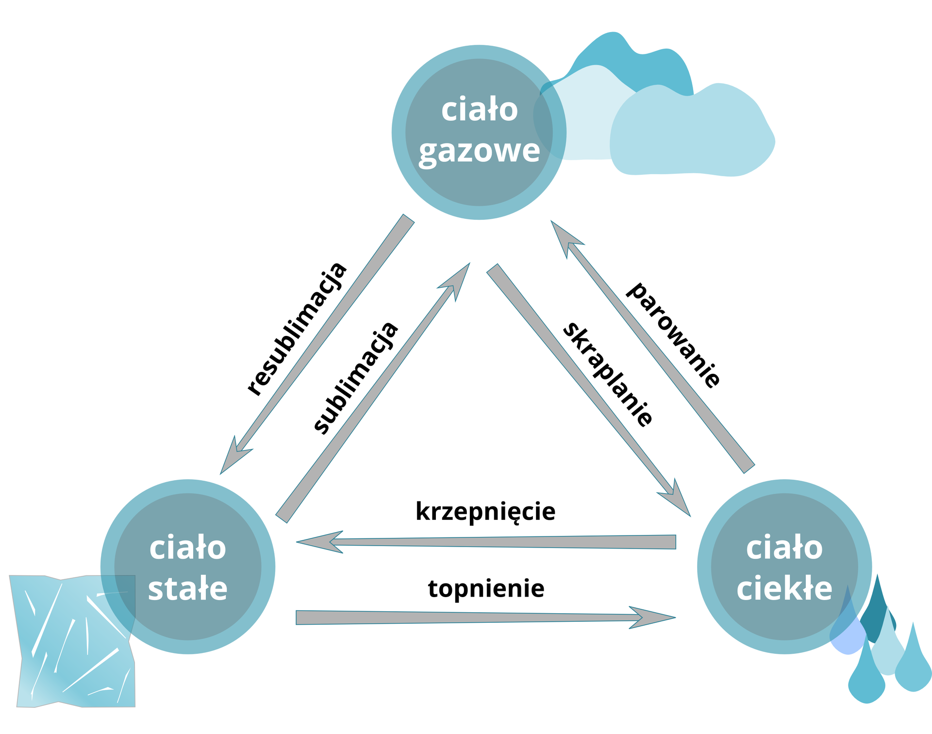

Stany skupienia wody i procesy z nimi związane

Szczególnie znaczenia pary wodnej w powietrzu polega na jej zdolności do przemian fazowych. Ta właściwość wody warunkuje wiele ważnych procesów fizycznych w atmosferze i glebie, choć procentowo para wodna zajmuje wśród głównych składników gazowych powietrza dalsze miejsce. Nader istotne znaczenie odgrywa przy tym fakt, że zmianom stanu skupienia wody towarzyszy wydzielanie się lub pobieranie dużych ilości ciepła z otoczenia. Transport pary wodnej do atmosfery odbywa się głównie w wyniku turbulencji i konwekcji. Istotną rolę odgrywa również adwekcja; wilgotne masy powietrza mogą przenosić parę wodną w kierunku poziomym na znaczne odległości, na przykład z obszarów oceanicznych na ląd. Duże znaczenie ma również temperatura warunkująca stan nasycenia powietrza parą wodną. Para wodna, jak każdy inny gaz, wywiera ciśnienie.

Gazy gnilne to mieszanina gazów, które powstają na wskutek beztlenowych procesów rozkładu związków białkowych.

H₂S (siarkowodór), NH₃ (amoniak), CH₄ (metan), skatol, wodór, dwutlenek węgla, indol, azot

Zastosowanie:
a) siarkowodór - analiza jakościowa związków organicznych.
b) skatol - dodatek do papierosów, przemysł perfumeryjny
c) indol - przemysł perfumeryjny
d) amoniak - produkcja sztucznych nawozów
e) wodór - utwardzanie tłuszczy, paliwo rakietowe
f) azot - produkcja materiałów wybuchowych,
g) dwutlenek węgla - czynnik roboczy w gaśnicach śniegowych.

Po zapoznaniu z tematem lekcji rozwiąż kilka zadań utrwalających nową wiedzę :)

ROZWIĄZANE ZADANIA PRZESYŁAMY NA ADRES E MAIL

a.grobelna87@op.pl
Jest to potwierdzenie obecność na lekcji, a za każde rozwiązane zadania wystawiam oceny.

Karta pracy

Chemia klasa 7
Temat: Inne składniki powietrza

Zadanie 1. Napisz trzy dowody na obecność pary wodnej w powietrzu.

Zadanie 2. Napisz nazwy przemian fizycznych, których bierze udział para wodna

a) woda para wodna
b) para wodna lód
c) para wodna wodad) lód para wodna

Zadanie 3.
Uzupełnij tabelę. Wpisz odpowiednie informacje.

Symbol chemiczny |  | He | Ne | Ar | Kr | Xe | Rn
Nazwa pierwiastka
Liczba atomowa
Położenie w układzie okresowym | Nr okresu
Położenie w układzie okresowym | Nr grupy
Liczba elektronów walencyjnych
Masa atomowa

Zadanie 4.
Uzupełnij tabelę. Wpisz odpowiednie informacje. Skorzystaj z dostępnych źródeł informacji.

Nazwa związku chemicznego | metan | amoniak | siarkowodór
Wzór sumaryczny
Model cząsteczki

Wzór elektronowy
Rodzaj wiązania chemicznego
Stan skupienia
Barwa
Zapach
Rozpuszczalność w wodzie
Palność
Zastosowanie

Zadanie 5. * dla chętnych

Wpisz dwa sposoby praktycznego zastosowania każdego z helowców.

a) hel
b) neon
c) argon
d) krypton
e) ksenon
f) radon

